

Especificación de Requerimientos del Software



Equipo Crack The Code

Proyecto de Ingeniería del Software 1

**Fecha:** 13 de Marzo de 2022.

**Estudiantes:**

Diana Castro Vargas.

James Chavarría Mata.

Nikole Grau Elizondo.

Ariel Gutierrez Calvo.

Juan Perez Alvarado.

Erick Salas-Chaverri.

**Profesores:**

Armando Blanco Castro.

Lauren Camareno Delgado.

Sandra Rojas Araya.

# Tabla de contenido

**Tabla de contenido** **2**

**Introducción** **3**

**Propósito** **4**

**Ámbito del sistema** **4**

Descripción de la industria del cliente 4

Reseña del cliente 5

Problema a resolver 6

Objetivo primario 8

Objetivos secundarios 8

Restricciones o limitaciones del sistema. 9

**Definiciones, acrónimos y abreviaturas** **9**

**Referencias** **9**

**Perspectiva del producto** **10**

Características de los usuarios 10

Usuarios 10

Búsqueda de libros 11

Al pagar 11

Supuestos y dependencias 11

Requerimientos 12

Requerimientos funcionales 12

Módulo principal 12

Módulo de configuración 16

Módulo de seguridad 16

Módulo de reportes 17

Requerimientos no funcionales 17

# Introducción

En el presente documento se detalla toda la información necesaria para llevar a cabo un buen desarrollo del proyecto. En este caso el proyecto que se debe desarrollar es una librería virtual.

Para lograr una construcción completa de la librería virtual, en el documento se detallan los requerimientos necesarios, tanto funcionales como no funcionales, además se mencionan otros apartados importantes. Algunos de estos apartados serían, el propósito de nuestro proyecto, el ámbito del sistema en el que se derivan puntos como la reseña del cliente, el problema a resolver junto con nuestros objetivos para resolver este problema, por último en otro apartado se abarca todo lo que sería la perspectiva del producto junto con sus puntos necesarios para comprender por completo esta sección.

# Propósito

La necesidad de nuestro cliente se encuentra en el querer desarrollar una librería virtual, debido a la situación de pandemia en la que aún nos encontramos, muchas personas permanecen en casa ya sea por trabajar desde el hogar o por otras razones y prefieren poder realizar las compras de manera virtual, sin tener que exponerse. Con respecto a esta idea el proyecto se centra en crear un sitio donde el usuario pueda realizar compras, crearse una cuenta, ser un cliente frecuente, recibir información sobre los libros que le interesan, entre otras funcionalidades que faciliten a los usuarios obtener lo que necesitan.

# Ámbito del sistema

En esta sección se describen las características del producto, el cliente y el problema a resolver. Además se detallan los objetivos y las restricciones que tendrá el proyecto.

## Descripción de la industria del cliente

La industria editorial es la encargada de la producción-circulación de las obras literarias. Dentro de esta industria encontramos las librerías, que se definen como establecimientos comerciales o tiendas que se dedican a la venta de libros.

Existen librerías físicas y librerías virtuales. Las librerías virtuales pueden tener muchos más libros a la venta ya que no necesitan tener un catálogo completo de manera física.

En Costa Rica podemos encontrar librerías físicas que cuentan con plataformas virtuales para la compra de libros.

Un artículo de Elfinancierocr.com1 indica: “la disminución en la venta de libros a causa de factores como el plagio, la llegada del e-book y las herramientas digitales que permiten compartir miles de páginas en cuestión de segundos, ha obligado a las librerías ticas a diversificar su negocio en aras de mantenerse en el mercado.

## Reseña del cliente

En este apartado se detalla la información básica acerca de Barnes & Noble, Inc y Books for Kids, la industria a la que se dedica, un poco de su reseña histórica y la situación actual bajo la cual se desarrollan dichas instituciones.

“El bazar de las sorpresas” es una librería fundada en 1971. Su nombre se tomó de la película de 1940 llamada “The Shop Around the Corner” (algunos conocerán mejor su historia por el remake de 1998 “Tiene un email”). La librería abrió en Santiago, justo antes del golpe de estado. En 1973 la familia tuvo que salir del país, a raíz de la persecución política.

Con la idea de continuar con sus sueños, la familia abrió un pequeño local en Alajuela, en 1986, en donde ofrecían el servicio de compra y venta de libros usados. Conforme fueron mejorando las ventas, pasaron a vender también libros nuevos y a convertirse en un negocio conocido, donde se ofrecían lectura de libros los domingos al medio día. Organizaron también clubes de lectura, y siguieron comprando libros usados, solo que, en lugar de venderlos, los donaban a los niños que iban a escuelas de bajos recursos.

A inicios de los años 90, empezaron a recibir compra de gente que vivía en Heredia y San José y, debido a que no contaban con los recursos para ofrecer servicios de venta a domicilio, idearon el concepto de socios comerciales. Los socios comerciales eran como “casilleros de correo”, El sistema consistía en que los clientes viajaban hasta Alajuela, hacían sus compras y, si no encontraban el libro, lo encargaban o lo dejaban apartado hasta que llegara Navidad. En el momento en que el libro llegaba, la persona cancelaba o llegaba la segunda semana de diciembre, se enviaba el o los libros a los socios comerciales, donde el cliente los retiraba.

Una de las promociones más populares fueron los libros de stickers que les daban a sus mejores clientes y que, luego de llenarlos, se les otorgaba un descuento. Para principios del año 2010, cambiaron los libros de stickers por una tarjeta de cliente frecuente, que llamaron libro fan. Ya para 2015, la competencia de las grandes cadenas le empezó a afectar y, a inicios del 2021 deciden que, a partir de junio del 2022, cerrarán la tienda y se van a convertir en una tienda virtual, principalmente porque la pandemia hizo que la gente no fuese a comprar al local (era demasiado pequeño para que los límites de aforo lo hicieran rentable). Con este nuevo enfoque esperan, para el 2023, ampliar la tienda web y añadir la compra y venta de libros usados.

## Problema a resolver

A continuación se detallan los 3 procesos principales por medio de diagramas de flujo.

1. El proceso de registro de usuarios en la página web para que puedan crear un perfil y realizar compras.

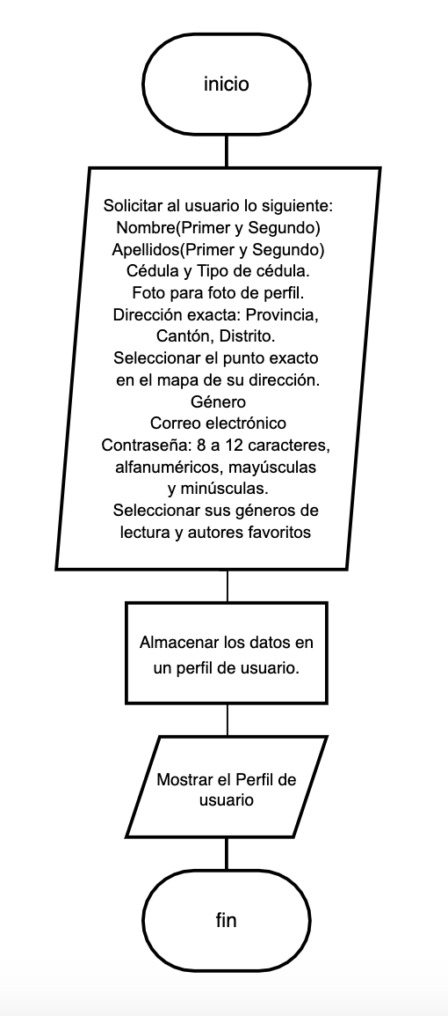

Fig 1. Diagrama de flujo del proceso de creación de usuarios

El proceso de registro de los libros disponibles a la venta, descuentos, impuestos y toda la información necesaria para la venta de libros.

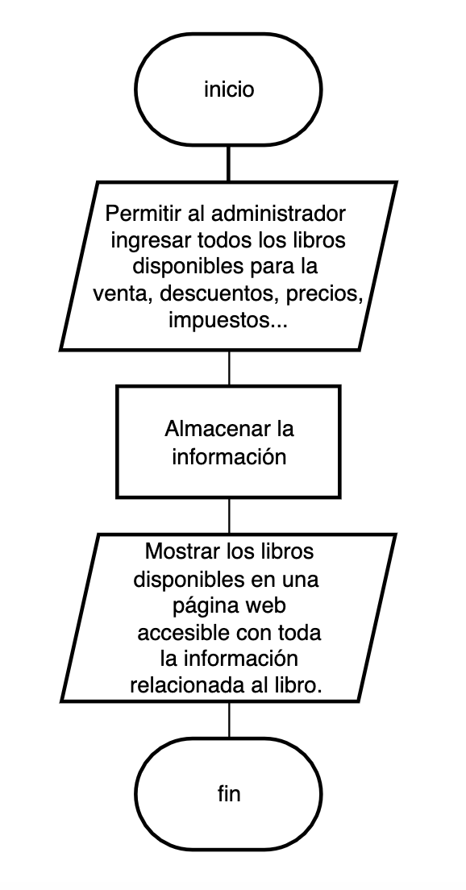

Fig 2. Diagrama de flujo del proceso de creación de libros a la venta

1. El proceso de registro de datos de tarjeta para realizar las compras en el website

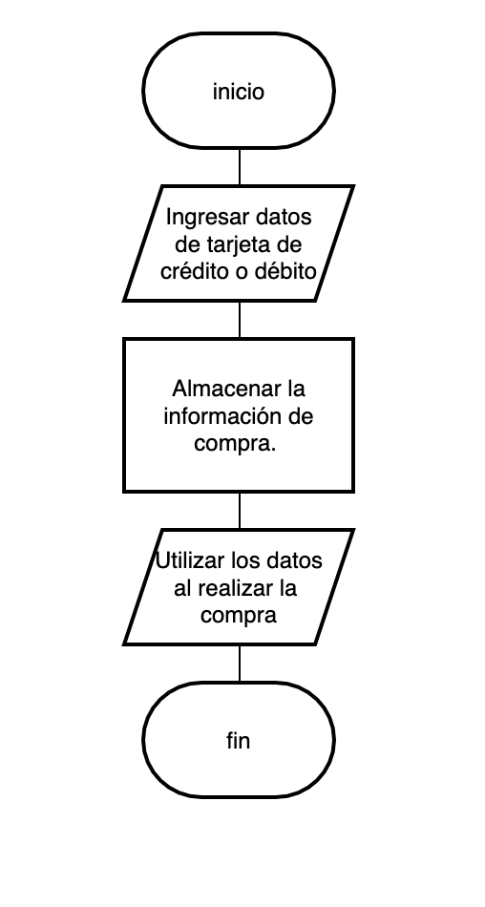

Fig 3. Diagrama de flujo del proceso de registro de datos de tarjeta de crédito o débito

## Objetivo primario

Comercializar libros mediante una librería virtual principalmente con el fin de brindar un sentimiento de seguridad a todas aquellas personas que prefieren permanecer en casa en tiempos de pandemia.

## Objetivos secundarios

Módulo Principal:

Ofrecer al usuario la posibilidad de crear una cuenta personal de forma gratuita, la que podrá utilizar para llevar un control de datos importantes (datos personales, información de pago, etc).

Permitir al usuario solicitar la tarjeta de “Cliente Frecuente”, la cual le brindará beneficios en futuras compras; si este cumple con los requisitos establecidos.

Módulo de Seguridad:

Solicitar a los usuarios el uso de claves seguras, es decir, claves que cumplan con cada uno de los requerimientos impuestos por el sistema (mínimo de caracteres, uso de números y símbolos, etc).

Implementar el uso de códigos de verificación únicos los cuales el usuario deberá ingresar al sistema si este desea realizar cambios o compras.

Módulo de Reportes:

Brindar a los usuarios una lista con diversas opciones de búsqueda en el sitio web, es decir, que los usuarios podrán elegir su opción de búsqueda favorita (géneros, más vendidos, etc).

Brindar al cliente la opción de visualizar los puntos de retiro más seleccionados por otros usuarios que han realizado compras por medio del sitio web.

Módulo de Configuración:

Brindar al usuario la posibilidad de administrar su cuenta personal, es decir, el usuario podrá realizar cambios en su cuenta (datos personales, carrito de compras, puntos a favor, etc).

Permitir al usuario la posibilidad de canjear los puntos acumulados recibidos de compras anteriores en futuras compras, así como su cantidad, si este así lo desea antes de finalizar una compra.

## Restricciones o limitaciones del sistema.

1. Se cuenta con aproximadamente 14 semanas para realizar el proyecto.
2. Ninguno de los integrantes del equipo posee mayor experiencia trabajando con html, css, javascript.
3. El grupo de trabajo fue creado de manera aleatoria.
4. Se cuenta con un horario de reuniones algo limitado, debido a que la mayoría de los integrantes del equipo trabajan en horarios distintos.
5. Es la primera vez que los integrantes trabajan en equipo.
6. Los roles fueron asignados sin tener mucho conocimiento de los integrantes del equipo.

# Definiciones, acrónimos y abreviaturas

1 El Financiero es un medio digital que ofrece noticias de economía, negocios y finanzas de Costa Rica.

# Referencias

*Crece en Costa Rica el sector librerías - CentralAmericaData :: Central America Data*. (s/f). Centralamericadata.com. Recuperado el 1 de marzo de 2022, de https://www.centralamericadata.com/es/article/home/Costa_Rica_se_remoza_el_mercado_de_libros

*Librerías se enfocan en nichos de lectores más selectos*. (2016, octubre 16). El Financiero. https://www.elfinancierocr.com/negocios/librerias-se-enfocan-en-nichos-de-lectores-mas-selectos/AIDPSLRKPJHPBGKEQX4X7W3V5M/story/

Pérez, A. (2017, agosto 22). *Industria editorial en Costa Rica*. Desayunos: RadiosUCR. https://medium.com/desayunos-radiosucr/industria-editorial-en-costa-rica-cf1a3fbb273f

# Perspectiva del producto

## Características de los usuarios

El usuario es una persona sin condiciones específicas que potencialmente es un comprador de libros con nivel de educación básico con habitual experiencia en los sitios de compra en línea.

El usuario administrador es una persona que cuenta con conocimientos en gestión de plataformas de ventas por internet.

Ambos cuentan con acceso a internet y a una computadora o dispositivo móvil para poder acceder al sitio web.

### Usuarios

Que los usuarios se puedan registrar los siguientes datos:

Nombre(Primer y Segundo).

Apellidos(Primer y Segundo).

Cédula y Tipo de cédula.

Foto para foto de perfil.

Dirección exacta: Provincia, Cantón, Distrito.

Seleccionar el punto exacto en el mapa de su dirección.

Género.

Correo electrónico.

Contraseña.

Los usuarios deben poder hacer compras y registrar los métodos de pago

El usuario debe tener un perfildonde pueda editar cierta información de la cuenta.

Los usuarios deben poder calificar los libros del 1 al 5. Y en cada perfil de libro se debe ver el promedio de calificación de ese libro.

### Búsqueda de libros

Que el usuario pueda buscar por:

Autor

Género

Título

Que el usuario pueda agregar libros al carrito de compras.

Dentro del carrito de compras el usuario debe poder:

Aumentar o disminuir la cantidad de unidades

Eliminar un libro si ya no lo quiere

### Al pagar

Que el usuario pueda seleccionar la opción de usar puntos que ha acumulado en la tarjeta de cliente frecuente si la tiene.

El usuario puede solicitar ser cliente frecuente.

El usuario puede seleccionar pagar solo en puntos si tiene suficientes.

## Supuestos y dependencias

Sup-1 El equipo de trabajo debe tener equipo de cómputo necesario para desarrollar el producto.

Sup-2 El equipo de trabajo debe tener los conocimientos teóricos y prácticos para desarrollar el producto.

Sup-3 El usuario cuenta con la plataforma como dispositivos como computadora o móvil para acceder al sitio web.

Sup-4 El usuario cuenta con acceso a internet estable para que tenga una experiencia de uso confortable.

Sup-5 El usuario debe hacer uso éticamente correcto del producto.

Sup-6 El usuario administrador debe configurar las opciones que le otorga el producto de manera que esté alineado con los valores delimitados entre las partes.

Sup-7 El usuario administrador cuenta con entrenamiento básico para el uso de las opciones o configuraciones que el producto le otorga.

## Requerimientos

### Requerimientos funcionales

#### Módulo principal

RF-1 El sistema deberá permitir registrar un usuario cliente.

RF-2 El sistema deberá permitir registrar un usuario administrador.

RF-3 El sistema deberá listar los libros disponibles.

RF-4 El sistema deberá permitir buscar libros por su nombre.

RF-5 El sistema deberá permitir buscar los libros por autores.

RF-6 El sistema deberá permitir buscar los libros por código.

RF-7 El sistema deberá permitir listar la cantidad de libros disponibles de cada autor.

RF-8 El sistema deberá permitir listar la cantidad total de libros.

RF-9 El sistema deberá permitir listar los géneros literarios disponibles.

RF-10 El sistema deberá permitir activar sesión.

RF-11 El sistema deberá permitir inactivar sesión.

RF-12 El sistema deberá permitir mostrar la cantidad de libros marcados como favoritos.

RF-13 El sistema deberá permitir mostrar la cantidad de puntos acumulados que posee el cliente.

RF-14 El sistema deberá permitir mostrar los precios de los libros con impuesto incluido.

RF-15 El sistema deberá permitir agregar libros al carrito de compras.

RF-16 El sistema deberá permitir eliminar libros del carrito de compras.

RF-17 El sistema deberá permitir al usuario cliente optar por una membresía de cliente frecuente.

RF-18 El sistema deberá permitir al usuario cliente acumular puntos por sus compras.

RF-19 El sistema deberá mostrar la cantidad de libros más vendidos en el mes.

RF-20 El sistema deberá permitir al usuario cliente canjear sus puntos por descuentos en sus compras.

RF-21 El sistema deberá permitir al usuario cliente agregar o eliminar métodos de pago.

RF-22 El sistema deberá permitir al usuario cliente calificar del 1 al 5 (siendo 1 el puntaje más bajo y 5 el más alto) los títulos.

RF-23 El sistema deberá permitir al usuario administrador modificar la cantidad de puntos por compra que ganarán los usuarios.

RF-24 El sistema deberá permitir al usuario cliente registrar su dirección (provincia, cantón, distrito) o con un pin en un mapa.

RF-25 El sistema deberá permitir al usuario cliente elegir opciones para la entrega de su compra (a domicilio, punto de retiro, o un local de un socio comercial).

RF-26 El sistema debe permitirle al usuario administrador cambiar el costo de envío.

RF-27 El sistema deberá permitir al usuario administrador agregar puntos de venta.

RF-28 El sistema deberá permitir al usuario administrador agregar socios comerciales.

RF-29 El sistema deberá permitir al usuario administrador eliminar puntos de venta.

RF-30 El sistema deberá permitir al usuario administrador eliminar socios comerciales.

RF-31 El sistema deberá permitir al usuario administrador editar los puntos de venta.

RF-32 El sistema deberá permitir al usuario administrador editar los socios comerciales.

RF-33 El sistema deberá permitir al usuario administrador aplicar descuentos a libros en específico.

RF-34 El sistema deberá permitir visualizar un perfil de los escritores.

RF-35 El sistema deberá mostrar una foto de cada autor.

RF-36 El sistema deberá mostrar el nombre completo de los autores.

RF-37 El sistema deberá mostrar la fecha de nacimiento de los autores.

RF-38 El sistema deberá mostrar la fecha de fallecimiento de los autores (si la hay).

RF-39 El sistema deberá mostrar los premios ganados de cada autor.

RF-40 El sistema deberá permitir visualizar el género del autor.

RF-41 El sistema deberá permitir visualizar los títulos correspondientes de cada autor.

RF-42 El sistema deberá mostrar la reseña de la vida del autor.

RF-43 El sistema deberá permitir seleccionar el género literario que se desea comprar.

RF-44 El sistema deberá permitir seleccionar de qué autor se desea comprar el libro.

RF-45 El sistema deberá permitir listar la cantidad de libros de cada autor.

RF-46 El sistema deberá permitir al usuario administrador registrar el identificador ISBN de cada libro.

RF-47 El sistema deberá permitir listar los centros de retiro más usados por los clientes.

RF-48 El sistema deberá permitir al usuario administrador visualizar un reporte con los géneros literarios más vendidos.

RF-49 El sistema deberá permitir al usuario iniciar sesión con su correo y contraseña.

RF-50 El sistema deberá permitir modificar los precios de cada libro con respecto a la cantidad de puntos acumulados que posea el cliente.

RF-51 El sistema deberá permitir al usuario administrador modificar el stock de los libros.

RF-52 El sistema deberá permitir al usuario administrador visualizar un reporte de los libros más vendidos.

RF-53 El sistema deberá permitirle al usuario establecer una foto en su cuenta.

RF-54 El sistema deberá permitirle al usuario administrador visualizar un reporte del total de ventas en el mes.

RF-55 El sistema deberá permitirle al usuario administrador visualizar un reporte del total de puntos canjeados en el mes.

RF-56 El sistema va a generar un reporte con el listado de ventas realizadas por fechas, donde el usuario administrador pueda elegir las fechas que desea visualizar.

RF-57 El sistema deberá permitirle al usuario administrador definir un mínimo de órdenes con las que el cliente pueda ser seleccionado para una membresía de cliente frecuente.

RF-58 El sistema deberá permitirle al usuario cliente configurar la contraseña.

RF-59 El sistema debe validar si la contraseña del usuario posee de 8 a 12 caracteres alfanuméricos.

RF-60 El sistema debe validar la contraseña de los usuarios al momento de iniciar sesión.

RF-61 Si el usuario desea cambiar de contraseña, debe ingresar la contraseña actual.

RF-62 Si el usuario olvida la contraseña, se puede establecer una nueva únicamente por medio de un enlace enviado al correo electrónico.

RF-63 El usuario administrador no podrá visualizar la contraseña de ningún otro usuario.

RF-64 El sistema siempre solicitará al usuario la contraseña para poder realizar el inicio de sesión.

RF-65 El sistema debe validar el correo del usuario para poder iniciar sesión.

RF-66 El sistema deberá permitir modificar la contraseña del usuario administrador.

RF-67 El sistema deberá permitirle al usuario cliente eliminar su cuenta.

RF-68 El sistema deberá permitir eliminar la contraseña del usuario cliente.

RF-69 El sistema deberá enviar mediante correo electrónico un comprobante de pago al usuario cliente cada vez que realice una compra.

RF-70 El sistema sólo soporta un único tipo de moneda, como el colón costarricense.

RF-71 El sistema siempre deberá solicitar el código de verificación al usuario cuando quiera realizar una compra.

RF-72 El sistema almacenará los datos de la tarjeta a excepción del código de verificación.

RF-73 El sistema solo permitirá al usuario administrador visualizar los últimos 4 dígitos del número de tarjeta.

#### Módulo de configuración

RF-1 El sistema deberá permitir configurar la contraseña del cliente.

RF-2 El sistema deberá permitir configurar la contraseña del usuario administrador.

RF-3 El sistema deberá permitir modificar los precios de libros con respecto a la cantidad de puntos acumulados.

RF-4 El sistema deberá permitir al administrador modificar el stock de los libros.

RF-5 El sistema deberá mostrar todos los precios con impuesto incluido.

RF-6 El sistema sólo soporta un único tipo de moneda, como el colón costarricense.

#### Módulo de seguridad

RF-1 El sistema deberá permitir registrar un usuario cliente.

RF-2 El sistema deberá permitir registrar un usuario administrador.

RF-3 El sistema siempre deberá solicitar el código de verificación al usuario cuando quiera realizar una compra.

RF-4 El sistema almacenará los datos de la tarjeta a excepción del código de verificación.

RF-5 El sistema solo permitirá al usuario administrador visualizar los últimos 4 dígitos del número de tarjeta.

RF-6 El sistema debe validar si la contraseña del usuario posee de 8 a 12 caracteres alfanuméricos.

RF-7 El sistema debe validar la contraseña de los usuarios al momento de iniciar sesión.

RF-8 Si el usuario desea cambiar de contraseña, debe ingresar la contraseña actual.

RF-9 Si el usuario olvida la contraseña, se puede establecer una nueva únicamente por medio de un enlace enviado al correo electrónico.

RF-10 El usuario administrador no podrá visualizar la contraseña de ningún otro usuario.

RF-11 El sistema siempre solicitará al usuario la contraseña para poder realizar el inicio de sesión.

RF-12 El sistema debe validar el correo del usuario para poder iniciar sesión.

#### Módulo de reportes

RF-1 El sistema va a generar un reporte con la lista de los libros más vendidos.

RF-2 El sistema va a generar un reporte con la lista de los géneros literarios con más ventas.

RF-3 El sistema va a generar un reporte con la lista de los centros de retiro más usados por los clientes.

RF-4 El usuario administrador podrá visualizar un reporte generado por el sistema con el total de ventas en el mes.

RF-5 El sistema va a generar un reporte con el total de puntos canjeados por los clientes en el mes.

RF-6 El sistema deberá enviar mediante correo un comprobante de pago al cliente cada vez que realice una compra.

RF-7 El sistema va a generar un reporte con el listado de ventas realizadas por fechas, donde el usuario administrador pueda elegir las fechas que desea visualizar.

### Requerimientos no funcionales

RNF-1 El Sistema debe estar estar en conformidad con la ley 7600 de la República de Costa Rica por lo tanto el sistema debe:

RNF-2 Contener texto alternativo para la imágenes.

RNF-3 Contener un teclado amigable.

RNF-4 Mostrar notificaciones para invidentes.

RNF-5 Fondos con colores claros para resaltar la letra.

RNF-6 Diversos encabezados que funcionan como índices de la página para los invidentes.

RNF-7 El tamaño del texto debe ser modificable con el teclado o el mouse.

RNF-8 Evitar reproducciones automáticas de video en el sistema en caso de contenerlo.

RNF-9 El contenido debe ser accesible desde la concepción del diseño y no posteriormente.

RNF-10 El sistema debe estar en conformidad con el Código Nacional de Tecnología Digital emitido por el Gobierno de la República de Costa Rica.

RNF-11 Debe garantizar la accesibilidad.

RNF-12 Usabilidad y Experiencia de Usuario.

RNF-13 Identificación y Autentificación Ciudadana.

RNF-14 Seguridad Tecnológica.

RNF-15 Infraestructura y Tecnología en la Nube en caso de ser utilizar tecnologías de la nube.

RNF-16 Interoperabilidad.

RNF-17 Neutralidad Tecnológica.

RNF-18 El sistema debe utilizar una paleta de colores preestablecida.

RNF-19 El sistema debe utilizar cómo máximo 2 fuentes tipográficas.

# 